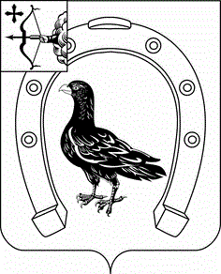

АДМИНИСТРАЦИЯ САНЧУРСКОГО МУНИЦИПАЛЬНОГО ОКРУГА КИРОВСКОЙ ОБЛАСТИ
ПОСТАНОВЛЕНИЕ
23.12.2022 |  | № | 261
пгт Санчурск

О введении моратория на применение коэффициента - дефлятора
при начислении арендной платы за пользование муниципальным имуществом, включая земельные участки, в 2023 году

На основании постановления Правительства Кировской области от 13.07.2022 № 362-П "О введении моратория на применение коэффициента-дефлятора при начислении арендной платы за пользование государственным имуществом Кировской области, включая земельные участки, в 2023 году", Положения об управлении и распоряжении муниципальным имуществом муниципального образования Санчурский муниципальный округ Кировской области, утвержденного решением Думы Санчурского муниципального округа Кировской области от 27.05.2020 № 11/152, с целью обеспечения устойчивого развития экономики муниципального образования Санчурский муниципальный округ Кировской области, руководствуясь Уставом муниципального образования Санчурский муниципальный округ Кировской области, администрация Санчурского муниципального округа ПОСТАНОВЛЯЕТ:
1. Ввести мораторий на применение коэффициента-дефлятора при расчете арендной платы по договорам аренды муниципального имущества, включая земельные участки, в 2023 году.
2. Разместить настоящее постановление на официальном информационном сайте муниципального образования Санчурский муниципальный округ Кировской области в информационно-телекоммуникационной сети "Интернет".
3. Настоящее постановление вступает в силу со дня его опубликования.

Глава
Санчурского муниципального округа А.Г. Попов

